PENINGKATAN EFEKTIVITAS PENCAPAIAN TUJUAN

BELAJAR PAK KELAS X SMAN 1 SANGALLA’ MELALUI

MODEL PEMBELAJARAN QUANTUM LEARNING
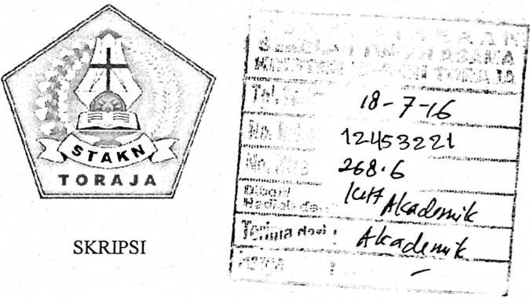
Diajukan kepada Sekolah Tinggi Agama Kristen Negeri (STAKN) Toraja dalam
Rangka Penyelesaian Studi Strata Satu untuk Mencapai Gelar Sarjana Pendidikan
Agama Kristen (S. Pd.K)
Oleh
Delvi Ratu
20123391
SEKOLAH TINGGI AGAMA KRISTEN NEGERI
(STAKN) TORAJA
2016

HALAMAN PERSETUJUAN
Judul Skripsi : Peningkatan Efektifltas Pencapaian Tujuan Belajar PAK Kelas X
Melalui Model Pembelajaran Quantum Learning
Disiapkan oleh : Delvi Ratu
Nirm
:20123391
Jurusan
: Pendidikan Agama Kristen (PAK)
Dosen
pembimbing menyetujui dan menyatakan bahwa skripsi ini telah
memenuhi persyaratan dan layak untuk dipertahankan dalam ujian skripsi, setelah
melalui proses pembimbingan dan pemeriksaan.
Mengkcndeky 19 Juni 2016
Pembimbing I
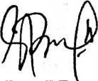
Dr. Ismail Bahne Ringgi*
NIP. 19710323009011003
Mengetahui
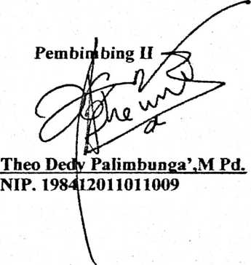

HALAMAN PENGESAHAN
Menerangkan bahwa skripsi yang telah dipersiapkan oleh:
Nama
NIRM
Jurusan
Judul Skripsi
'M J A
: Delvi Ratu
:20123391
: Pendidikan Agama Kristen
: Peningkatan Efektifitas Pencapaian Tujuan Belajar PAK
Kelas X SMAN 1 Sangalla’ melalui Model Pembelajaran
Ouantum Learning
Dosen Pembimbing
Pembimbing I
Pembimbing II
: Dr. Ismail Banne Ringgi’
: Theo Dedy Palimbunga’, M.Pd.
Telah dipertahankan dan dipertanggungjawabkan dalam meja ujian skripsi
Jurusan Pendidikan Agama Kristen yang diselenggarakan oleh Sekolah Tinggi
Agama Kristen Negeri ( STAKN) Toraja pada tanggal 28 Juni 2O16.NiIai skripsi
B+ dengan predikat kelulusan MEMUASKAN.
Mengkendek, 29 Juli 2016
Dewan Penguji:
Penguji I,
r. Maidiantius Tanyid, M.Th.
N1P.197705052008011018
Penguji II,

Dr. Joni Tapingku
NIP. 196701242005011003
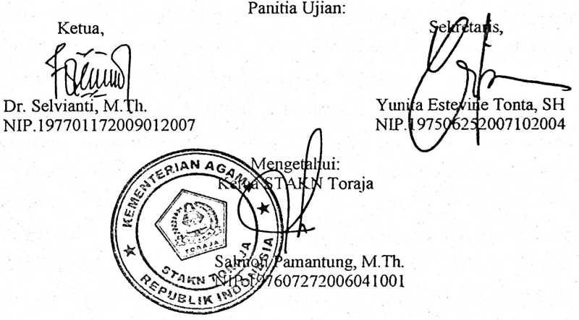
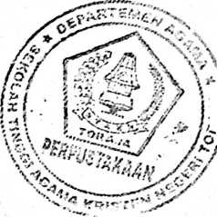
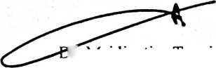
ABSTRAKS
DELVI RATU (20123391). 2012. Peningkatan Efektivitas Pencapaian Tujuan
Belajar PAK Kelas X SMAN 1 Sangalla’Melalui Model Pembelajaran Quantum
Leaming. Skripsi Jurusan Pendidikan Agama Kristen (PAK), Sekolah Tinggi Agama
Kristen (STAKN) Toraja. Pembimbing: I Dr. Ismail Banne Ringgi’ dan Pembimbing
U. Theo Dedy Palimbunga’, M.Pd.
Metode Quantum Leaming sebagai salah satu alternatif dalampembelajaran
Agama Kristen, yang membawa peserta didik belajar dalam suasana yanglebih
nyaman dan menyenangkan. Peserta didik akan lebih bebas dalam menemukan
berbagai pengalaman baru dalam belajarnya, sehingga diharapkan dapat
menumbuhkanberbagai kegiatan belajar peserta didik. Dalam kegiatan belajar peserta
didik, guru berperan sebagai penggerak atau pembimbing, sedangkan peserta didik
berperan sebagai penerima atau yang dibimbing.
Penelitian ini menggunakan model Penelitian Tindakan Kelas (PTK) atau
dengan desain penelitian yang digunakan dalam penelitian ini adalah dengan
menggunakan menggunakan II siklus pembelajaran. Penelitian Tindakan Kelas (PTK)
ini bertujuan untuk menguraikan cara meningkatkan efektivitas pencapaian tujuan
belajar PAK kelas X SMAN 1 Sangalla’ melalui model pembelajaran Ouantwn
Learning.
Penelitian ini dilakukan terhadap 28 peserta didik kelas X SMAN 1 Sangalla’
dan 1 Guru Agama Kristen pada semester II tahun ajaran 2016/2016. Metode
pengumpulan data yang digunakan dalam penelitian ini menggunakan metode
kualitatif dankuantitatif. Data yang diperoleh secara kualitatif adalah data observasi
yang dilakukan di kelas, data tentang efektivitas penerapkan Quantum Leaming. Data
yang diperoleh secara kuantitatif adalah data tentang hasil belajar peserta didik
diambil dengan memberikan tes kepada siswa setiap akhir siklus, data tentang hasil
penilaiankegiatan siswa dengan menggunakan lembar penilaian kegiatan siswa untuk
setiapkelompok.Hasil penelitian menunjukkan bahwa penerapan metode
QuantumLearning dapat meningkatkan hasil belajar siswa sehingga tujuan belajar
tercapai.
Berdasarkan hasil penelitian ini, disarankan agar guru menjadikan pembelajaran
Quantum Learning sebagai salah satu alternatif dalam mata pelajaran Agama Kristen
untuk mencapai tujuan Belajar Pendidikan Agama Kristen.
Model pembelajaran ini sangat bermanfaat khususnya bagi guru dan peserta
didik, maka diharapkan bagian ini dilakukan seterusnya dalam pelajaran Agama
Kristen dan mata pelajaran lainnnya.

